**生物医药合作项目开发**

**研究方向： 结肠癌CALM3 ;**

**委托人： 董林 ;**

**受托人： 杭州铂赛生物科技有限公司 .**

# 1 研究背景

分析 CALM3 在结肠癌中的表达和功效。

## 1.1 思路

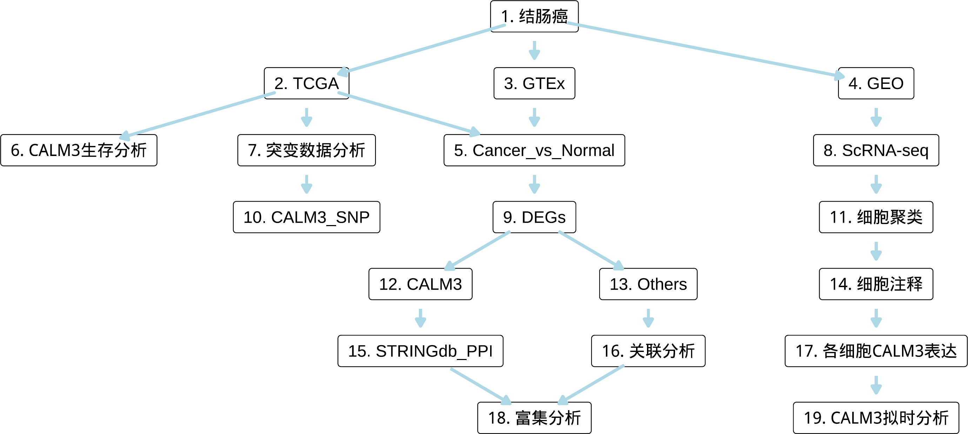

**Fig.** **1** Route